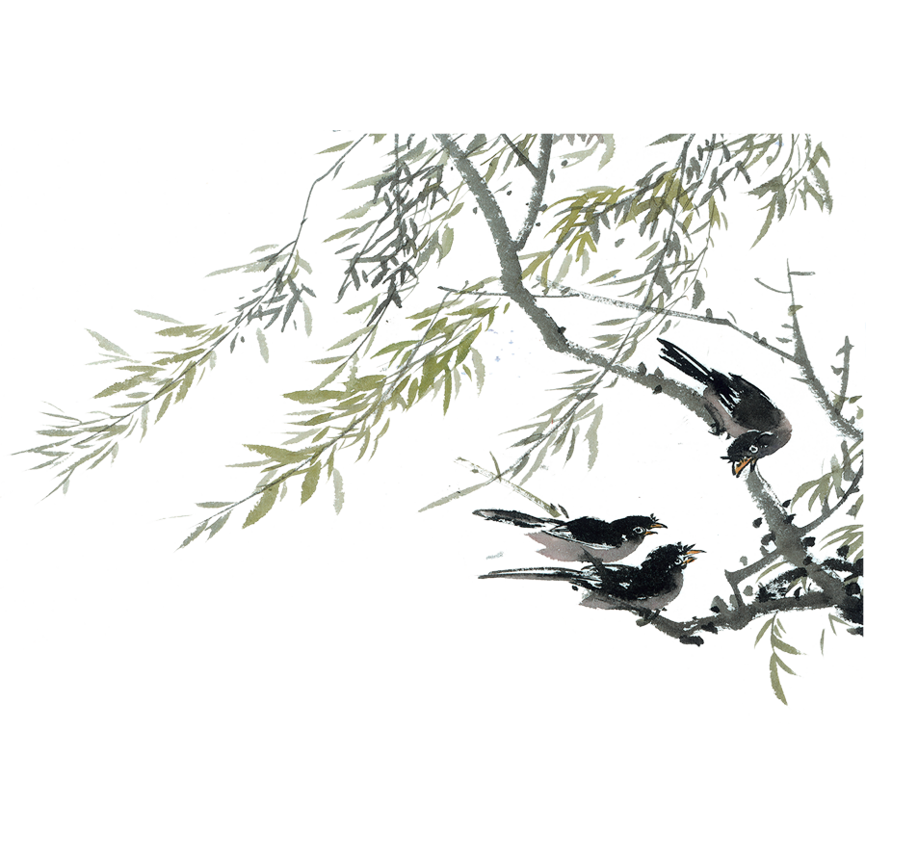
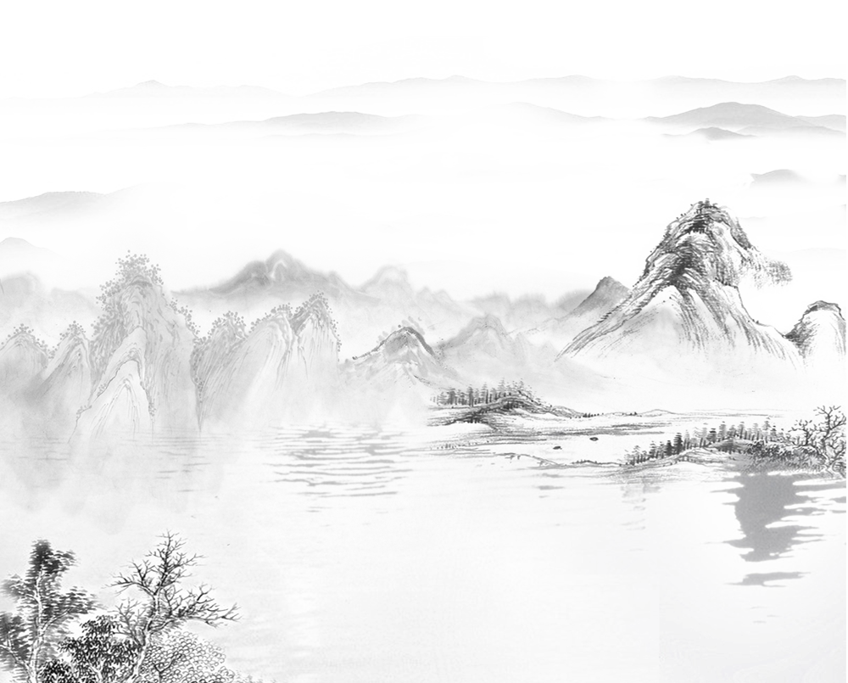
personal resume
简
历
姓名：xxx
手机：123-456-7890
邮箱：info@jianlimoban-ziyuan.com

